SEUR, impulsando el cambio responsable a través de DrivingChange™

- Gracias a su Compromiso Carbon neutral, uno de los 4 pilares que componen esta estrategia, se han compensado 47.000 toneladas de CO2e durante 2015 en España
- SEUR es la compañía pionera en España en adquirir el compromiso de compensar su huella de carbono

Madrid 2 de febrero de 2015.- SEUR, de la mano de DPDgroup, lanza su nueva estrategia de RSC con el objetivo de reforzar su compromiso con la Responsabilidad Social Corporativa. En palabras de David Sastre, director de Estrategia y RSC de SEUR, gracias a DrivingChange™, “centramos nuestros esfuerzos en cuatro áreas donde podemos tener un impacto directo y positivo: trabajando para neutralizar nuestra huella de carbono y hacer que cada envío que entregamos sea Carbon neutral, mejorando la vida en la ciudad con mayores y más eficientes opciones de entrega, promoviendo la innovación dentro y fuera de nuestro negocio, y realizando una contribución positiva en las comunidades más cercanas”.

- Compromiso Carbon neutral: 47.000 toneladas de CO2e compensadas durante 2015 en España

DPDgroup mide su impacto medioambiental y se compromete a reducir su huella de carbono, llegando a reducir un 10% por envío en 2020. Del mismo modo, compensa las emisiones restantes vinculadas a su actividad.

SEUR es la compañía pionera en España en adquirir este compromiso y durante 2015 ha compensado 47.000 toneladas de CO2e. Se trata, por tanto, de la única compañía de transporte urgente que ofrece a los clientes entregas neutras en carbono, sin coste adicional. “Esto constituye una ventaja competitiva para los clientes, ya sean empresa o particulares, que se suman a nuestro compromiso y contribuyen a reducir el impacto ambiental derivado del transporte gracias a nuestros envíos sostenibles”, refuerza David Sastre

Para contar con el mejor asesoramiento en esta materia, están trabajando con EcoAct, la consultora líder mundial en estrategias de bajas emisiones de carbono.

- Más de 500.000 envíos realizados en 2015 a través de medios de reparto alternativos para hacer frente al reto del Reparto urbano inteligente con 0 emisiones

DPDgroup contribuye a mejorar la calidad de vida en las ciudades y trabaja constantemente en buscar nuevos métodos de entrega que sean más prácticos y personalizados, no solo porque se adaptan a las infraestructuras urbanas de las ciudades en las que operan, sino también a los estilos de vida de los clientes, al tiempo que reducen el impacto ambiental del desarrollo de nuestra actividad

En SEUR contamos con el uso de vehículos y combustibles alternativos; la reducción de los desplazamientos con iniciativas como Predict, que comunica al cliente la “ventana horaria” de 1 hora en la que se va a efectuar la entrega de su envío y reduce el impacto ambiental en la última milla, y la sensibilización sobre la importancia de la movilidad sostenible que transmite de manera interna y externa. También cuenta con Pickup, una red de puntos de entrega alternativos, que cuenta ya con 22.000 puntos de recogida en 14 países de Europa; concretamente en España alcanzará los 1.600 establecimientos en 2017.

- Apoyamos el emprendimiento a través de la innovación dentro y fuera de nuestro negocio

El emprendimiento y la innovación forman parte del ADN de SEUR. La mayor parte de la historia de expansión de la compañía se ha desarrollado mediante la adquisición de empresas expertas en transporte, caracterizadas por su elevado espíritu emprendedor, en su mayoría dirigidas por emprendedores y directivos altamente implicados.
Para el desarrollo de este eje se basan en el espíritu emprendedor, tanto fuera como dentro de la compañía, el apoyo a las empresas locales y la formación de los empleados.

Desde 2010, DPDgroup ha estado trabajando con Ashoka, la red líder mundial de emprendedores sociales, brindando apoyo a varios Ashoka "Fellows" en toda Europa.

En este sentido, en España, SEUR lleva cuatro años organizando Desafío SEUR e-mprende, un programa que apoya a los emprendedores en el desarrollo de sus negocios online, y les permite contar no solo con el conocimiento y la experiencia de la compañía, sino también de los miembros del jurado. Gracias a este proyecto se ha ayudado a dar los primeros pasos a jóvenes emprendedores en su aventura dentro del mundo e-commerce.

- Más cerca de la sociedad
Por encima de todo, DPDgroup es una comunidad. Es por ello que el bienestar de su equipo y el de las comunidades con las que trabaja en estrecha colaboración en cada país, es una prioridad. Con este espíritu animan a los empleados a unirse a las iniciativas solidarias destinadas a apoyar a las comunidades locales en las que operan.
En SEUR, a través de su Fundación, se contribuye desde 2004 al impulso de proyectos solidarios con el objetivo de mejorar el entorno donde la compañía desarrolla su actividad. La logística solidaria a favor de los más necesitados y, en concreto, a favor de la infancia, es uno de los pilares clave en su estrategia de apoyo a la comunidad.

Además de apoyar el patrocinio deportivo y llevar a cabo recaudación de fondos con fines solidarios, cuenta con un programa de voluntariado corporativo. Gracias a la colaboración y solidaridad del equipo SEUR, formado por más de 6.400 profesionales, se han conseguido donar más de 1.300.000 euros a fines humanitarios dirigidos a un total de 11.825 beneficiarios.

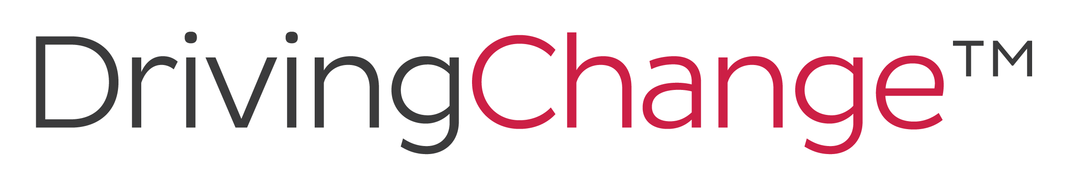

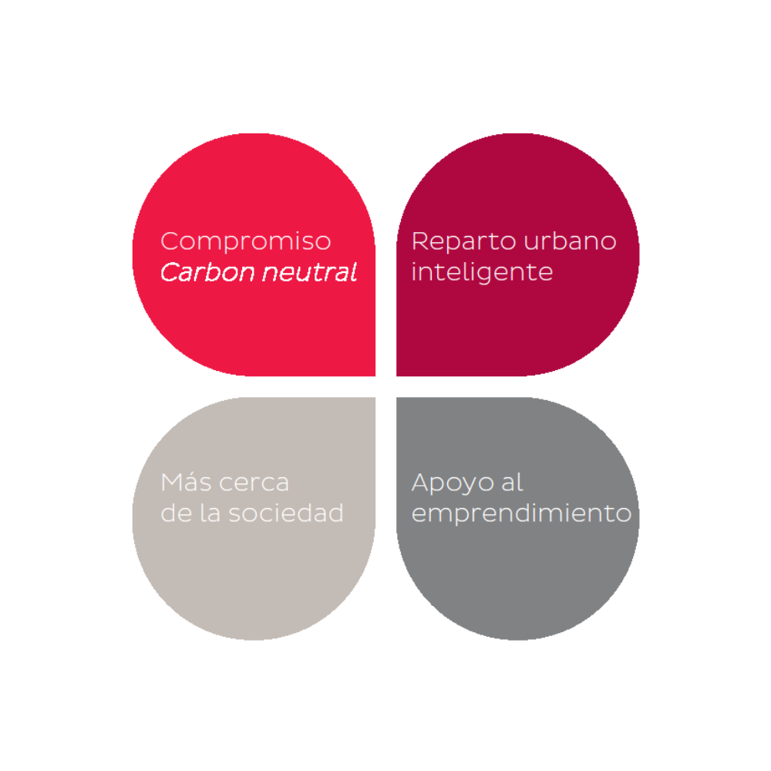

Acerca de SEUR
En SEUR, tras más de siete décadas siendo pioneros en el transporte urgente, contamos con tres grandes ejes de negocio: internacional, comercio electrónico y logística de valor añadido. Los 6.400 empleados de SEUR damos servicio a más de 1.200.000 clientes, gracias a una flota de 3.800 vehículos y más de 1.000 tiendas de proximidad.
En nuestra apuesta constante por la innovación, estamos desarrollando nuevos servicios que nos permiten ofrecer eficiencia y calidad a nuestros clientes. Por eso contamos con soluciones como SEUR Predict, por la que informamos de la ventana horaria de 1 hora en la que será entregado el pedido online o SEUR SunDay y SEUR SameDay que nos permiten realizar envíos en domingo y en el mismo día, reduciendo al máximo el tiempo de espera de los pedidos online.
Y nuestra ambición no queda ahí. Somos parte de DPDgroup, una de las mayores redes internacionales de transporte urgente que agrupa las marcas DPD, Chronopost, Interlink Express y SEUR, y que nos permite entregar en más de 230 países. Gracias a esta integración, nos esforzamos cada día por ofrecer una experiencia única a nuestros clientes, basada en el conocimiento de sus necesidades, a la vez que construimos relaciones sólidas con todos ellos.

Para más información:
http://www.teloenvioporseur.com/
http://www.facebook.com/seur.es
https://twitter.com/SEUR
http://saladeprensa.seur.com

Gabinete de prensa/ Agencia de comunicación SEUR
Dpto. Comunicación y Marca SEUR:  Carmen Queipo de Llano  91 322 25 23  Laura Gonzalvo  91 322 27 52  laura.gonzalvo@seur.net | Elena Barrera / Luciana Borroni  TINKLE  91 702 10 10  ebarrera@tinkle.es  lborroni@tinkle.es

